**Produktnyhed** 23. januar 2017

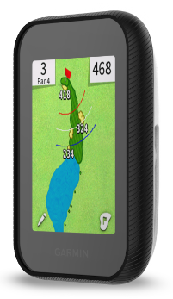**Approach® G30**

Mød Approach G30 – en ny kompakt håndholdt golf- GPS, der nemt kan opbevares i lommen eller monteres på tasken. Golf-GPS'en har en klar 2,3'' kapacitiv farvetouchscreen med Green View, flere end 40.000 forudindlæste internationale baner, Touch Targeting for præcis afstandsvisning, store tal-funktion og en række praktiske golffunktioner på en meget intuitiv brugergrænseflade, der hjælper dig med at træffe de rigtige valg uden at bremse dit spil.

divider.jpg

**HOVEDFUNKTIONER**

|  |  |
| --- | --- |
| Kompakt design | Slankt og elegant design, der nemt kan opbevares i lommen eller monteres næsten overalt. |
| Touchscreen | 2,3" kapacitiv farvetouchscreen med høj opløsning, der kan aflæses i solskin. |
| Banekort i fuld farve | Det detaljerede banekort i farver giver det fulde overblik over fairways, greens, hazarder og layup-buer. |
| Præcise afstande | Touch Targeting gør det muligt at få endnu mere præcise afstande til en given position ved en enkel berøring på skærmen. |
| Store tal-funktion | Få hurtigt overblik over afstande til front, center og bagkant af greenen ved at øge skriftstørrelsen på skærmen. |
| Forudindlæste baner | Forudindlæste baner for flere end 40.000 internationale golfbaner med gratis baneopdateringer. |
| Hazarder | Få overblik over hazarder som bunkere, vandhazarder og meget mere. |
| Layup-/dogleg-afstande | Viser afstande til layups og doglegs for det perfekte indspil. |
| Green View | Få endnu mere præcis afstand til hullet ved hjælp af manuel flagpositionering. |
| Digitalt scorecard | Hold nemt styr på din score igennem runden. |
| Stat Tracking | Avanceret statistik holder styr på fairways hit, greens in regulation og put pr. runde. |
| Slagdistancer | Måler individuelle slagdistancer og beregner afstande for slag alle steder på banen. |
| GPS-modtager | Den højfølsomme GPS-modtager giver hurtig satellitmodtagelse for at vise afstande til greens, hazarder og doglegs. |
| Smart Notifications | Modtag Smart Notifications1 for indkomne opkald, sms'er, e-mails og andre vibrationsalarmer direkte på din Approach. |
| Kompatibel med TruSwing™ | Par med en Garmin TruSwing™ golfsvingsensor (ekstraudstyr) for praktiske svingdata, der hjælper med at forbedre svingkonsistens. |
| Garmin Connect™ | Synkroniserer automatisk med smartphone1 for at gemme golfdata på vores gratis Garmin Connect online-univers. |
| Batterilevetid | Genopladeligt batteri med op til 15 timer i GPS-tilstand. |
| Robust design | Hårdført og let design med vandtæthedsklassifikation IPX72. |

divider.jpg

**SKÆRMBILLEDER**

|  |  |  |  |  |
| --- | --- | --- | --- | --- |
| **BANEKORT  I FULD FARVE** | **STORE TAL- FUNKTION** | **KOMPATIBEL MED TRUSWING** | **SCORECARD** | **SMART**  **NOTIFICATIONS1** |
|  |  |  |  |  |

**MODELLER Forventes på lager januar 2017**

|  |  |  |  |
| --- | --- | --- | --- |
| Beskrivelse | Varenr. | EAN | Vejl. pris |
| Approach G30 håndholdt golf-GPS | 010-01690-01 | 753759172770 | 2.499,- |
| I kassen: Approach G30 håndholdt golf-GPS, karabinhage, USB-kabel, quick guide | | | |

divider.jpg

|  |
| --- |
| Gem alle dine Garmin Approach® golfdata lige ved hånden, få nemt overblik over dine fremskridt, og del runden med med dine venner.  **Garmin Connect™ funktioner**  **Del scorecards** Se fairways hit, greens in regulation, slagdistance og antal put.  **Overblik over golfdata** Hold øje med dine fremskridt over tid ved at se data for længste slag, gennemsnitesscore, put og meget mere.  **Baneanalyse** Se detaljerede hul-for-hul-data, og forstå trends og tendenser for dine favoritbaner.  Fås som en mobilapp og/eller på din computer. |

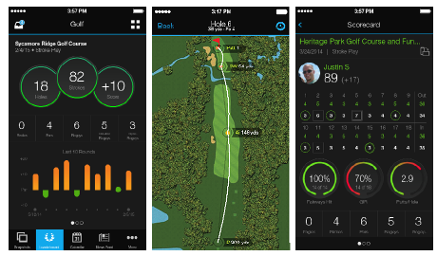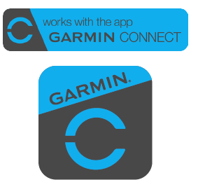

divider.jpg

**PRODUKTSAMMENLIGNING**

|  |  |  |  |
| --- | --- | --- | --- |
| Approach | G30 | G7 | G8 |
|  |  |  |  |
| Forudindlæste baner | Internationale | Internationale | Internationale |
| Display med høj opløsning | 2,3" | 2,6" | 3" |
| Højfølsom GPS |  |  |  |
| Afstande til front, center og bagkant af greenen |  |  |  |
| Green View med manuel flagpositioning |  |  |  |
| Måler slagdistancer |  |  |  |
| Layup-/dogleg-distancee |  |  |  |
| Hazarder/banemål |  |  |  |
| Stat Tracking |  |  |  |
| Digitalt scorecard |  |  |  |
| Trådløs tilslutning | Bluetooth® Smart | Bluetooth® Smart | Bluetooth Smart/Wi-Fi |
| Smart Notifications1 |  |  |  |
| Kompatibel med TruSwing™ |  |  |  |
| Farvetouchscreen | Kapacitiv | Resistiv | Multi-touch |
| Banekort i fuld farve |  |  |  |
| Touch Targeting |  |  |  |
| Store tal-funktion |  |  |  |
| PlaysLike distance |  |  |  |
| Kølleanbefaling |  |  |  |
| CourseView auto-opdatering |  |  |  |
| PinPointer |  |  |  |
| Kompatibel med Garmin Connect™ | Mobile/computer | Mobile/computer | Mobile/computer |
| Vandtæthedsklassifikation2 | IPX7 | IPX7 | IPX7 |
| Batteritype | Genopladeligt li-ion | Genopladeligt li-ion | Genopladeligt li-ion |
| Batterilevetid | 15 timer (GPS) | 15 timer (GPS) | 15 timer (GPS) |

**UDSEENDE OG YDEEVNE**

|  |  |
| --- | --- |
| Fysiske mål (BxHxD) | 53 x 75 x 21 mm |
| Displaystørrelse | 58,4 mm |
| Displayopløsning (BxH) | 200 x 265 pixels |
| Displaytype | Kapacitiv farvetouchscreen I høj opløsning, der kan aflæses I solskin |
| Vægt | 70,9 g |
| Batterilevetid | Op til 15 timer i GPS-tilstand |
| Batteritype | Genopladeligt litiumion; kan ikke udskiftes |
| Vandtæthedsklassifikation2 | IPX72 |
| Tilslutning | USB |



**KOLLI-INFORMATION**

|  |  |
| --- | --- |
| Mål, kasse (BxHxD) | 68 x 137 x 66 mm |
| Vægt, kasse inkl. enhed | 255,0 g |
| Antal I yderkasse | 381 x 315 x 305 mm |
| Mål, yderkasse (BxHxD) | 12,0 kg |
| Vægt, yderkasse | 40 stk. |

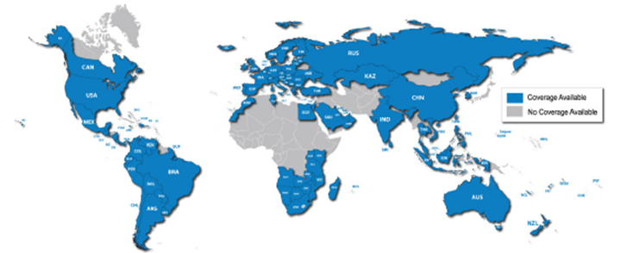**  
KORTDÆKNING**

Approach G30 er klar til brug lige ud af kassen, forudindlæst med **flere end** **40.000** internationale baner – bare tænd, og start din runde! Med gratis bane-opdateringer – uden abonnement eller andre omkostninger.

Download opdateringer på: Garmin.com/courses.

****Opdateringer tilføjes løbende.

**SOCIALE MEDIER**

Del nemt nyheden om den nye Approach G30 via sociale medier med de færdige posts nedenfor.

Du skal bare tilføje et billede og et link, så er du klar.



|  |  |  |  |
| --- | --- | --- | --- |
|  | Mød Approach G30 – den mindste håndholdte golf-GPS med kort fra Garmin. Lille og praktisk.  (Tilføj produktbillede og/eller link til produktside) |  | Mød Approach G30 – den mindste håndholdte golf-GPS med kort fra Garmin. Lille og praktisk.  (Tilføj produktbillede og/eller link til produktside) |

**COPY BLOCKS**

|  |
| --- |
| 32 ord |
| For at vinde over banen er du nødt til at kende banen. Med den kompakte Approach® G30 håndholdte golf-GPS med kort i fuld farve og Touch Targeting er sejren lige ved hånden. |
| 54 ord |
| For at vinde over banen er du nødt til at kende banen. Med den kompakte Approach® G30 håndholdte golf-GPS med kort i fuld farve og Touch Targeting er sejren lige ved hånden. Golf-GPS'en obevares nemt i lommen eller monteres næsten overalt. Med flere end 40.000 forudindlæste internationale baner, er du klar til at spille. |
| 133 ord |
| For at vinde over banen er du nødt til at kende banen. Med den kompakte Approach® G30 håndholdte golf-GPS med kort i fuld farve og Touch Targeting er sejren lige ved hånden. Golf-GPS'en obevares nemt i lommen eller monteres næsten overalt. Med flere end 40.000 forudindlæste internationale baner, er du klar til at spille. Store tal-funktionen giver dig nemt overblik over og letlæselige afstande til front, center og baglnat af greenen. Det digitale scorecard gør det nemt at holde styr på scoren for op til fire spillere. Understøtter brug af Garmin TruSwing™ golfsvingsensor, som registrerer svingmålinger, der kan hjælpe med at forbedre din svingkonsistens. Bare tænd – og start din runde! Batteriet holder op til 15 timer på en opladning, og giver mulighed for Smart Notifications1, så du kan få notifikationer fra din smartphone. |



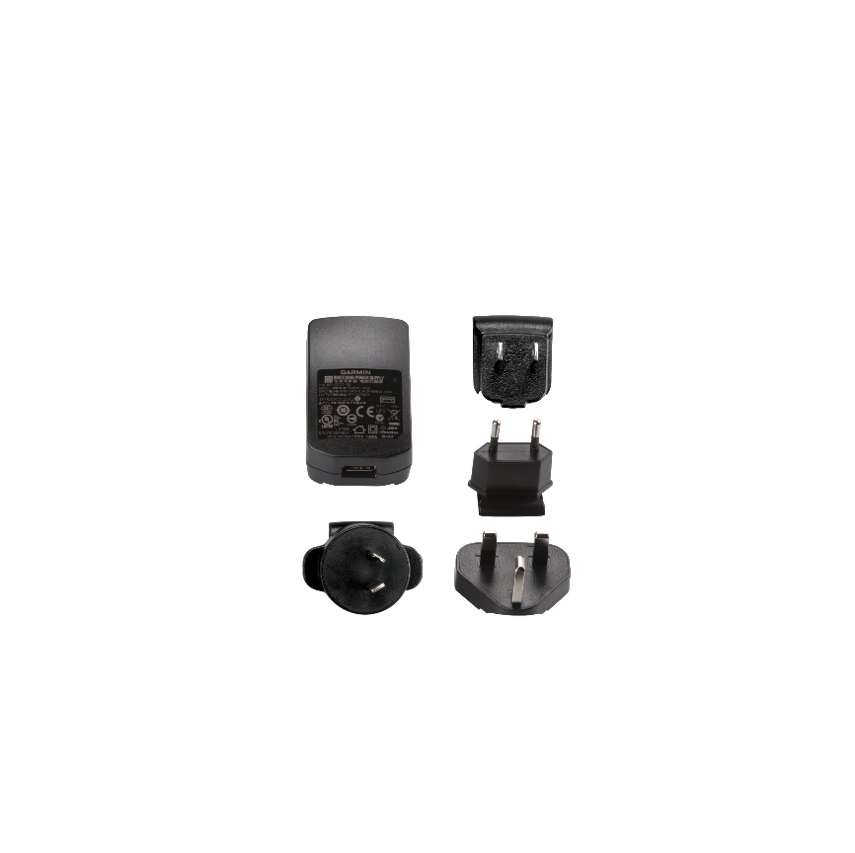**TILBEHØR**

|  |  |  |  |
| --- | --- | --- | --- |
|  |  |  |  |
| **NYHED** **Bælteclip**  Sæt nemt din Approach G30 i holderen med bælteclip, og fastgør den på dit bælte eller lomme.  Varenr.: 010-12492-00  EAN: 753759172787  Vejl. pris: 149,- | **NYHED Holder til golfvogn**  Sæt din Approach G30 sikkert fast på din golfvogn for nemt overblik og hurtig demontering.    Varenr.: 010-12492-01  EAN: 753759172794  Vejl. pris: 149,- | **AC-strømadapter-kit**  Oplad din Approach G30 vha. internationale AC-adaptere og et strømstik. Bruges sammen med opladnings-/dataclip.  Varenr.: 010-11921-17  EAN: 753759113292  Vejl. pris: 199,- | **USB-adapter til bil**  Oplad din Approach G30 på køreturen vha. USB-adapteren. Bruges sammen med opladnings-/dataclip.  Varenr.: 010-11936-00  EAN: 753759995454  Vejl. pris: 149,- |



**For mere information om Approach-serien, besøg venligst** <http://explore.garmin.com/da-DK/golf/>

1 Parret med kompatibel smartphone. Læs mere på Garmin.com/ble.

2 Læs mere på <http://www.garmin.com/da-DK/legal/waterrating>.

Der tages forbehold for trykfejl samt ændringer i priser og specifikationer.  
Priser er angivet i vejledende DKK udsalgspriser inkl. moms  
©2017 (rev. 17/01-DK)

Der tages forbehold for trykfejl samt ændringer i priser og specifikationer.  
Priser er angivet i vejledende DKK udsalgspriser inkl. moms  
©2016 (rev. 17/07-DK)